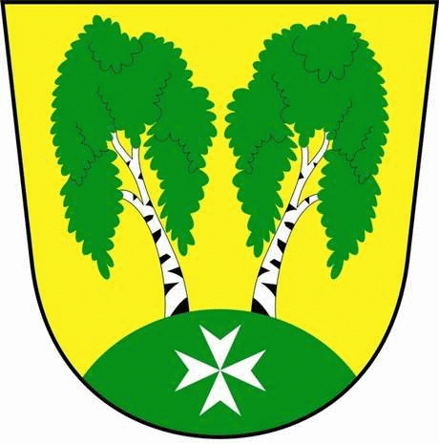
MČ Praha - Březiněves

U Parku 140/3, 182 00 Praha 8

Zápis z 53. zasedání
Zastupitelstva MČ Praha – Březiněves

Číslo: 53
Datum: 04.10.2018

Zasedání bylo zahájeno v 16:30 hod. zástupcem starosty Zdeňkem Korintem.
Přítomní zastupitelé: dle prezenční listiny.
Omluveni: Ing. Jiří Haramul, Mgr. Martin Převrátíl

Program:

- Kontrola zápisu č. 52.
- Výsledky výběrového řízení na VZ: „Oprava tenisových kurtů II“.
- Různé.

K bodu č. 1 - Kontrola zápisu č. 52.

Všechny body toho zápisu byly splněny.

K bodu č. 2 - Výsledky výběrových řízení na VZ: Oprava tenisových kurtů II.

Na základě vyhlášené výzvy na výše uvedenou akci, byla doručena 1 cenové nabídka, a to od spol. ENVOS, s.r.o., Týnská ulička 607/5, 110 00, Praha 1. Hodnotící komise ve složení: Ing. Jan Vocel, Zdeněk Korint a Ing. Martin Javorník, po posouzení doručené nabídky a kontroly všech náležitostí, předložili nabídku ke schválení zastupitelům.

Usnesení č. 1.53/18
ZMČ Praha - Březiněves projednalo a schválilo Rozhodnutí o výběru nejvhodnější nabídky ve výši 4.065.612,69 Kč bez DPH na veřejnou zakázku malého rozsahu „Oprava povrchu tenisových kurtů II.“ zadanou mimo režim zákona č. 134/2016 Sb., o zadávání veřejných zakázek, ve znění pozdějších předpisů, vybranému uchazeči: ENVOS s.r.o., Týnská ulička 607/5, 110 00 Praha 1.
Zastupitelé pověřují starostu k podepsání smlouvy.
Zodpovídá: starosta Ing. Jiří Haramul. Pro: 6 hlasů
Proti: 0 hlasů
Zdržel se: 1 hlas
K bodu č. 3 – různé:

- Darovací smlouva s SH ČMS – Sbor dobrovolných hasičů Praha – Březiněves, pobočný spolek,
U parku 140/3, Praha 8 – Březiněves.

Usnesení č. 2.53/18
ZMČ Praha – Březiněves projednalo a schválilo Darovací smlouvu se SH ČMS – Sbor dobrovolných hasičů Praha – Březiněves, pobočný spolek, se sídlem U Parku 140/3, 182 00 Praha 8 – Březiněves, ve výši 137.810,- Kč. Předmětem daru je dofinancování projektu: „Druhý ročník celodenního rodinného festivalu BřeziněFest, který se uskutečnil v sobotu 15. 9. 2018.
Zastupitelé pověřují starostu k podepsání smlouvy.
Zodpovídá: starosta Ing. Jiří Haramul. Pro: 7 hlasů
Proti: 0 hlasů
Zdržel se: 0 hlasů

- Úpravy rozpočtu.

Usnesení č. 3.53/18
ZMČ Praha – Březiněves projednalo a schválilo Úpravy rozpočtu za 9/2018 – II, dle předloženého znění.
Zodpovídá: předseda finančního výboru Ing. Jan Vocel.
Pro: 7 hlasů
Proti: 0 hlasů
Zdržel se: 0 hlasů

- Poptávkové řízení na VZMR na rekonstrukci plotu, laviček a úprav parkových cest.

Usnesení č. 4.53/18
Poptávkové řízení na veřejnou zakázku malého rozsahu : „Oprava oplocení, laviček a úprava parkových cest v parku sv. Jana Nepomuckého v Březiněvsi“, v ul. U Parku. Jedná se o opravu oplocení, laviček a úpravu parkových cest, k jejichž poškození došlo v důsledku přívalového deště, dne 23. 5. 2018.
Zodpovídá: zástupce starosty Zdeněk Korint.

Pro: 7 hlasů
Proti: 0 hlasů
Zdržel se: 0 hlasů

Ing. Vladimír Jisl Zdeněk Korint

2. zástupce starosty MČ Praha - Březiněves 1. zástupce starosty MČ Praha – Březiněves

Zasedání zastupitelstva bylo ukončeno v 17:15 hod.

Zapsala: Martina Vilímková

Ověřili: Zdeněk Korint

Petr Petrášek

